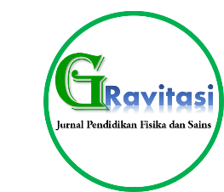
GRAVITASI
https://ejurnalunsam.id/index.php/JPFS

Jurnal Pendidikan Fisika dan Sains
Vol (4) No (2) Edisi Desember Tahun 2021

Pengaruh Kematangan Buah Terhadap Massa Jenis Pisang Ambon

Sudarti¹, Sherly Nur Laili², Nabila Ayu Akriema³

^{1,2}Program Studi Pendidikan Fisika FKIP Universitas Jember
³Program Studi Pendidikan Biologi FKIP Universitas Jember
Jln. Kalimantan No.37, Kampus Bumi Tegalboto, Jember, 68121
Email Korespondensi: sudarti.fkip@unej.ac.id

ABSTRAK
Pisang (Musa paradisiaca) merupakan komoditas hasil pertanian yang disukai oleh masyarakat Indonesia. Pisang merupakan salah satu hasil tanaman yang potensi produksinya cukup besar setiap tahun namun memiliki masa simpan yang singkat dan cepat mengalami kerusakan. Penelitian ini bertujuan untuk mengetahui pengaruh kematangan buah terhadap massa jenis pisang ambon atau perubahan massa jenis pisang seiring bertambahnya kematangan pisang ambon. Metode penelitian yang digunakan adalah metode eksperimen pada 10 sampel pisang ambon selama 6 hari. Percobaan dimulai dengan pengukuran massa pisang dengan timbangan digital. Langkah pertama adalah memastikan bahwa skala pada timbangan menunjukkan angka nol. Langkah kedua adalah menghitung volume pisang, yaitu menyiapkan gelas ukur yang sudah diisi dengan 1750 ml air sebagai volume awal (V₀). Hasil pengamatan menunjukkan bahwa rata-rata massa jenis pisang pada hari pertama sebesar 0.932 gr/ml, hari kedua 0.93 gr/ml, hari ketiga 0.929 gr/ml, hari keempat 0.916 gr/ml, hari kelima 0.92 gr/ml, dan hari terakhir 0.89 gr/ml. Indikator kematangan buah pisang mengalami perubahan setiap harinya. Ada 7 pengelompokan warna yaitu hijau, hijau dengan sedikit kuning (sebagian besar warnanya hijau, namun ada sedikit semburat warna kuning), hijau kekuningan (warna hijau lebih cerah dan merata), Kuning kehijauan (kuning lebih mendominasi hijau), kuning, kuning bercak coklat, kuning kecoklatan (menunjukkan pisang mulai busuk). Massa jenis pisang berkurang seiring dengan bertambahnya kematangan buah pisang. Hal ini dikarenakan penurunan massa saat kehilangan komponen amilum menjadi karbondioksida dan glukosa. Penelitian menunjukkan bahwa massa jenis pisang ambon yang berbanding lurus dengan massa pisang dan berbanding terbalik dengan volumenya yang berkurang seiring dengan kematangan pisang ambon.
Kata kunci: Kematangan Buah, Massa jenis, Pisang Ambon.

ABSTRACT
Banana (Musa paradisiaca) is an agricultural commodity that is favored by the people of Indonesia. Banana is one of the crops that has a large production potential every year but has a short shelf life and quickly damaged. This study aims to determine the relation of fruit maturity on the density of ambon banana or the changes in density of bananas along with the increasing maturity of ambon banana. The data collection method was doing by experiments on 10 samples of ambon banana for 6 days. This experiment began with measuring mass with a digital scale. The first step was to make sure that the scale on the scale shows zero. The second step was to calculate the volume of bananas, which was to prepare a measuring cup that has been filled with 1750 ml water as the initial volume (V₀).The results showed that the average density of bananas on the first day was 0.932 gr/ml, the second day was 0.93 gr/ml, the third day was 0.929 gr/ml, the fourth day was 0.916 gr/ml, the fifth day was 0.92 gr/ml, and the last day 0.89 gr/ml. The banana ripeness indicator changed every day. There were 7 color groupings, namely green, green with a little yellow (most of the color was green, but there was a slight tinge of yellow), yellowish green (green color was brighter and more evenly distributed), greenish yellow (yellow dominates green), yellow, yellow with brown spots, brownish yellow (indicating the bananas were starting to rot). The density of bananas decreased with increasing maturity of bananas. This was due to the decrease in mass when the starch component lost into carbon dioxide and glucose. Research showed that the density of ambon banana which directly proportional to the mass of banana and inversely proportional to its volume decreases with maturity of ambon banana.

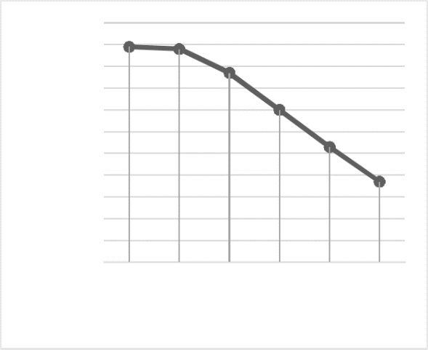
Keywords: Fruit Maturity, Density, Banana Ambon.

- PENDAHULUAN
Pisang (Musa paradisiaca) adalah hasil pertanian yang diminati oleh banyak masyarakat di Indonesia serta merupakan tanaman hortikultura yang berpotensi dikarenakan produksinya yang berlimpah tiap tahun (Marzelly et al., 2017: 172). Proses kematangan yang terjadi selama penyimpanan buah pisang juga akan meningkatkan laju respirasi, produksi gas etilen, akumulasi gula dan perombakan klorofil (Pujimulyani et al., 2019: 2). Pengelompokkan buah-buahan berdasarkan laju respirasinya saat masa pertumbuhan hingga masa kelayuan (senescene) dibagi menjadi dua jenis yaitu buah klimaterik dan non klimaterik. Kenaikan laju respirasi dan kadar etilen yang tinggi selama periode pematangan buah terjadi pada buah klimaterik sedangkan pada buah non klimaterik tidak terjadi kenaikan laju respirasi dan kadar etilen setelah dipanen (Sari dan Simbolon, 2020: 23). Buah pisang termasuk buah klimaterik karena cepat mengalami kerusakan sehingga tidak dapat disimpan dalam jangka waktu yang lama (Saranggi dan Herawati, 2018: 270).
Kematangan pisang ambon dibagi menjadi dua fase, yaitu fase 1 kematangan warna hijau dan fase 2 kematangan warna kuning. Fase 1 dimulai dengan seluruh permukaan buah berwarna hijau dengan tekstur buah yang keras, warna kemudian berubah dengan tambahan semburat kuning, kemudian kuning semakin mendominasi namun masih terdapat warna hijau. Fase 2 dimulai dengan seluruh bagian buah yang kuning namun ujungnya masih berwarna hijau, kemudian ujungnya berubah menjadi kuning, setelah itu mulai muncul bintik kecokelatan yang akan semakin banyak menghasilkan bercak cokelat sebagai puncak kematangan buah (Indarto et al., 2017: 17). Massa jenis adalah salah satu sifat fisika zat yang membedakan satu zat dengan zat yang lainnya. Massa jenis merupakan hasil bagi antara massa dengan volume zat tersebut (Pande, 2017: 1). Buah yang mengalami pematangan atau disebut dengan ripening, massa jenis buah khususnya buah klimaterik akan mengalami penurunan (Khosnam et al., 2015: 200).

- METODE PENELITIAN
Waktu dan Tempat
Penelitian ini dilaksanakan pada bulan Oktober 2020 selama 6 hari bertempat di Dusun Sumberwadung, Desa kaligondo, Kecamatan Genteng, Kabupaten Banyuwangi. Pelaksanaan eksperimen dilakukan mulai tanggal 2-7 Oktober 2020.
Alat dan Bahan
Alat yang digunakan dalam penelitian ini adalah timbangan digital untuk mengukur massa pisang dan gelas ukur untuk mengukur volume pisang. Bahan yang digunakan adalah 10 buah pisang ambon yang sudah dipisahkan dari sisirnya dengan menyertakan tangkainya juga sebagai objek yang akan diamati perubahan massa jenisnya.
Prosedur Penelitian
Metode penelitian dilakukan dengan eksperimen atau percobaan. Percobaan dimulai dengan pengukuran massa dengan timbangan digital. Langkah pertama adalah memastikan bahwa skala pada timbangan menunjukkan angka nol, lalu meletakkan pisang yang sudah dilabeli dengan nomor di atas timbangan dan mencatat masing-masing massanya dalam tabel.
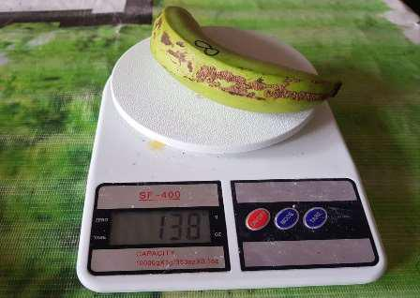

Gambar 1. Pengukuran Massa Pisang
Langkah kedua adalah menghitung volume pisang, yaitu menyiapkan gelas ukur yang sudah diisi dengan 1750 ml air sebagai volume awal (V₀). Pisang dimasukkan ke dalam gelas ukur tersebut dan harus dipastikan bahwa seluruh bagian pisang di bawah permukaan air. Perubahan skala pada gelas ukur setelah pisang dimasukkan dicatat sebagai volume akhir (V_{t}). Volume pisang didapatkan dengan mengurangi volume akhir dengan volume awal.

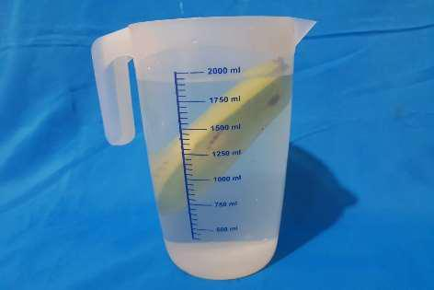

Gambar 2. Pengukuran Volume Pisang
Perhitungan massa dan volume setiap pisang dilakukan tiga kali selama 6 hari berturut-turut pada waktu yang sama. Hasil pengukuran massa dan volume setiap hari dihitung rata-ratanya untuk perhitungan massa jenis yaitu massa rata-rata dibagi volume rata-rata.

- HASIL DAN PEMBAHASAN
Hasil
Hasil Pengamatan Pisang 1

 | 0.94
 | 0.93
 | 0.92
 | 0.90
 | 0.91
Massa Jenis (gr/ml) | 0.89  0.88  0.87  0.86  0.85

1 2 3 4 5 6

Periode Hari
Grafik 1. Massa Jenis Pisang 1
Grafik hubungan massa jenis Pisang 1 dengan kematangan buah menunjukkan grafik turun. Massa jenis mengalami sedikit penurunan dari hari pertama ke hari ke-2 dan turun secara signifikan mulai hari ke-2 sampai hari ke-6.

Hasil Pengamatan Pisang 2

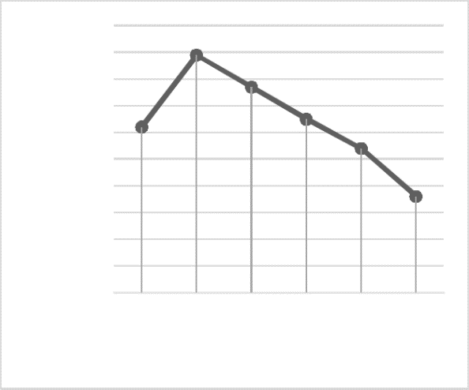
 | 0.97
 | 0.96
Massa Jenis (gr/ml) | 0.95  0.94  0.93  0.92  0.91  0.90  0.89  0.88
1 2 3 4 5 6
Periode Hari
Grafik 2. Massa Jenis Pisang 2
Grafik hubungan massa jenis Pisang 2 dengan kematangan buah menunjukkan grafik turun. Massa jenis mengalami kenaikan dari hari pertama ke hari ke-2 namun turun secara signifikan dari hari ke-2 sampai hari ke-6.

Hasil Pengamatan Pisang 3

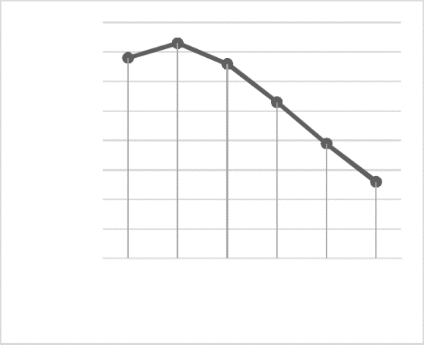
 | 0.94
Massa Jenis (gr/ml) | 0.93  0.92  0.91  0.90  0.89  0.88  0.87  0.86

1 2 3 4 5 6

Periode Hari

Grafik 3. Massa Jenis Pisang 3
Grafik hubungan massa jenis Pisang 3 dengan kematangan buah menunjukkan grafik turun. Massa jenis mengalami kenaikan dari hari pertama ke hari ke-2 namun turun secara signifikan dari hari ke-2 sampai hari ke-6. Hal ini terjadi karena massa jenis berkurang ketika kematangan pisang bertambah.

Hasil Pengamatan Pisang 4
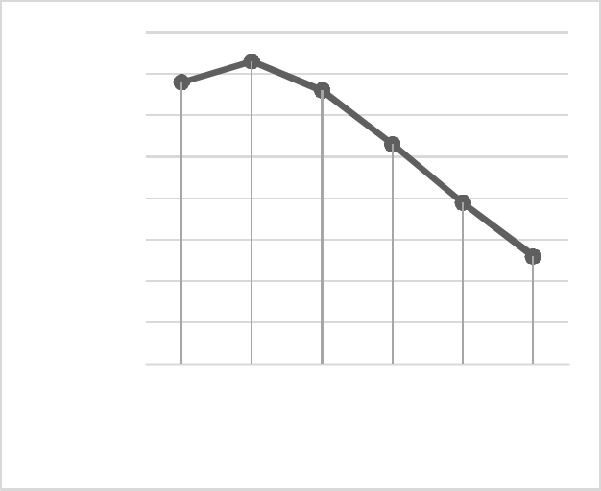

Massa Jenis (gr/ml) | 0.94  0.93  0.92  0.91  0.90  0.89  0.88  0.87  0.86

1 2 3 4 5 6

Periode Hari
Grafik 4. Massa Jenis Pisang 4

Grafik hubungan massa jenis Pisang 4 dengan kematangan buah menunjukkan grafik turun. Massa jenis mengalami kenaikan dari hari pertama ke hari ke-2 namun turun secara signifikan dari hari ke-2 sampai hari ke-6.

Hasil Pengamatan Pisang 5
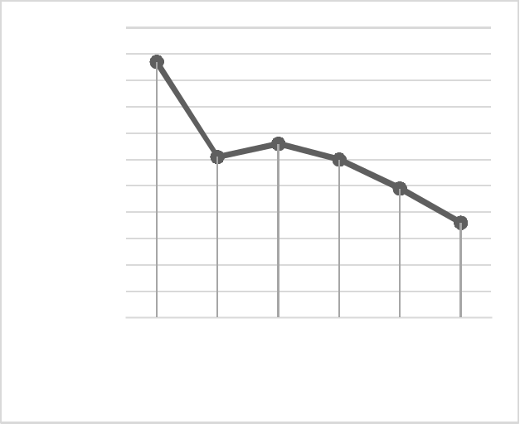

 | 0.98
 | 0.97
 | 0.96
 | 0.95
 | 0.94
Massa Jenis | 0.93  0.92  0.91  0.90  0.89  0.88  0.87

1 2 3 4 5 6

Periode Hari

Grafik 5. Massa Jenis Pisang 5

Grafik hubungan massa jenis Pisang 5 dengan kematangan buah menunjukkan grafik turun. Massa jenis mengalami penurunan di hari ke-2 namun turun secara signifikan dari hari ke-3 sampai hari ke-6. Diketahui bahwasanya pada hari pertama mengalami kenaikan yang paling tinggi dibandingkan hari ke-2 sampai ke-6, hal ini terjadi karena massa jenis berkurang ketika kematangan pisang bertambah.

Hasil Pengamatan Pisang 6

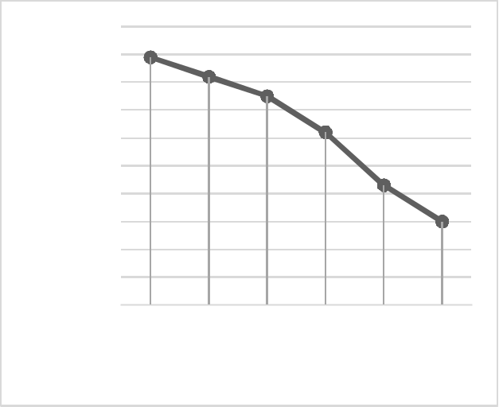
 | 0.96
 | 0.95
(gr/ml) | 0.94
(gr/ml) | 0.93
Jenis | 0.92
Jenis | 0.91
Massa | 0.9
Massa | 0.88
 | 0.89

0.87

0.86 1 2 3 4 5 6

Periode Hari
Grafik 6. Massa Jenis Pisang 6

Grafik hubungan massa jenis Pisang 6 dengan kematangan buah menunjukkan grafik turun. Massa jenis mengalami sedikit penurunan dari hari pertama ke hari ke-2 dan turun secara signifikan mulai hari ke-2 sampai hari ke-6.

Hasil Pengamatan Pisang 7

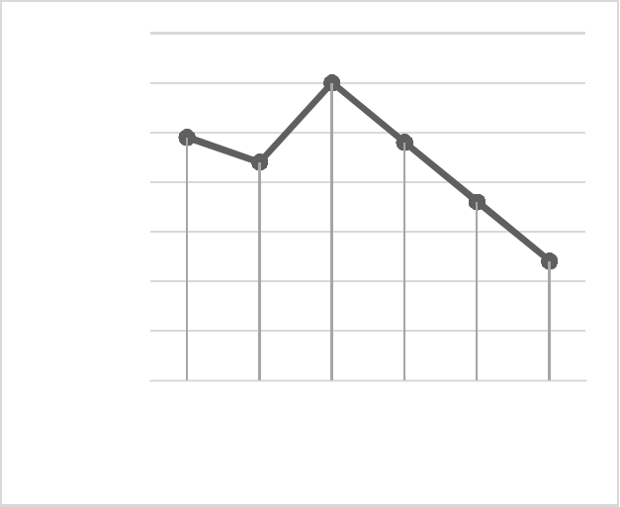
 | 0.95
(gr/ml) | 0.94
(gr/ml) | 0.93
Jenis | 0.92
Jenis | 0.91
Massa | 0.9
 | 0.89
 | 0.88
1 2 3 4 5 6

Periode Hari

Grafik 7. Massa Jenis Pisang 7

Grafik hubungan massa jenis Pisang 7 dengan kematangan buah menunjukkan grafik turun. Massa jenis mengalami penurunan di hari ke-2 namun turun secara signifikan dari hari ke-3 sampai hari ke-6. Pada hari ke 7 massa jenis mengalami kenaikan dan penurunan, namun lebih banyak penurunan di setiap harinya. Hanya saja pada pengamatan hari ke-3 mengalami kenaikan yang cukup drastis.

Hasil Pengamatan Pisang 8

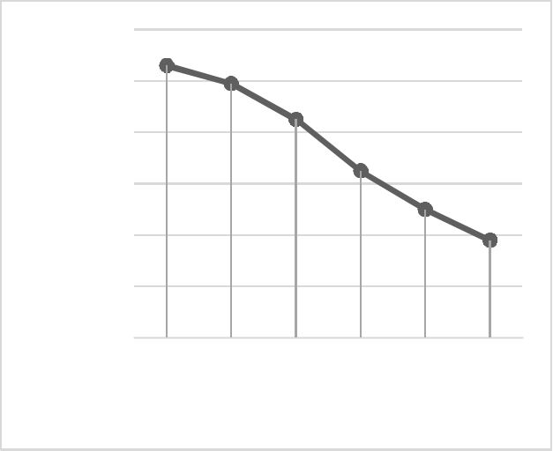
 | 0.94
(gr/ml) | 0.92
(gr/ml) | 0.9
Jenis | 0.9
Jenis | 0.88
Massa | 0.88
Massa | 0.86

0.84

0.82

- 2 3 4 5 6

Periode Hari
Grafik 8. Massa Jenis Pisang 8

Grafik hubungan massa jenis Pisang 8 dengan kematangan buah menunjukkan grafik turun. Massa jenis mengalami sedikit penurunan dari hari pertama ke hari ke-2 dan turun secara signifikan mulai hari ke-2 sampai hari ke-6.

Hasil Pengamatan Pisang 9

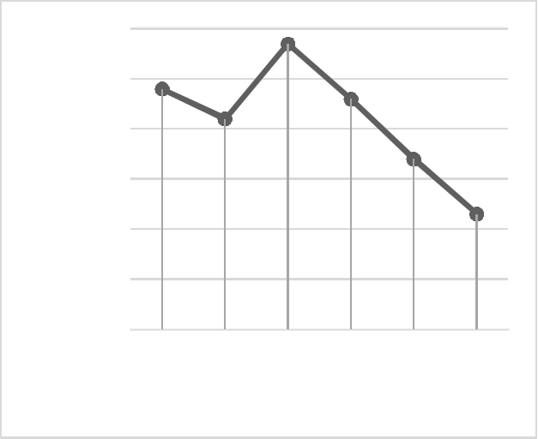
 | 0.94
(gr/ml) | 0.93
(gr/ml) | 0.92
Jenis | 0.92
Jenis | 0.91
Massa | 0.91
Massa | 0.9
 | 0.89
 | 0.88

- 2 3 4 5 6

Periode Hari
Grafik 9. Massa Jenis Pisang 9

Grafik hubungan massa jenis Pisang 9 dengan kematangan buah menunjukkan grafik turun. Massa jenis mengalami penurunan di hari ke-2 namun turun secara signifikan dari hari ke-3 sampai hari ke-6. Pada massa jenis ke-9 hampir sama dengan rerata pisang ke-7, pengamatan mulai hari pertama sampai hari ke-6 tidak berbeda signifikan.
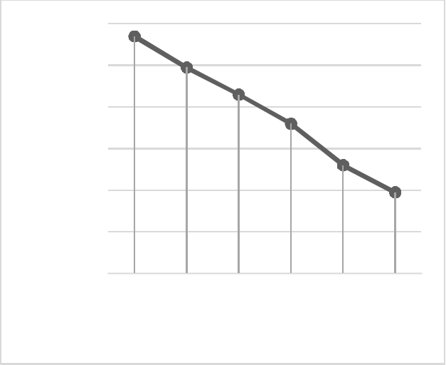
Hasil Pengamatan Pisang 10

 | 0.94
(gr/ml) | 0.92
(gr/ml) | 0.9
Jenis | 0.9
Jenis | 0.88
Massa | 0.88
Massa | 0.86

0.84

0.82

- 2 3 4 5 6

Periode Hari

Grafik 10. Massa Jenis Pisang 10
Grafik hubungan massa jenis Pisang 10 dengan kematangan buah menunjukkan grafik turun. Massa jenis mengalami sedikit penurunan dari hari pertama ke hari ke-2 dan turun secara signifikan mulai hari ke-2 sampai hari ke-6.

Pembahasan
Massa jenis atau kerapatan massa adalah hasil bagi antara massa per satuan volume benda. Massa jenis benda sebanding dengan massanya dan berbanding terbalik dengan volumenya. Artinya, semakin besar massa suatu benda maka semakin besar pula densitas atau massa jenisnya. Semakin besar volume maka semakin kecil nilai kerapatannya atau semakin kecil volume maka semakin besar nilai kerapatannya. Massa jenis dilambangkan dengan ρ (rho) yaitu hasil bagi antara massa dengan satuan kg dan volumenya m³ dengan satuan kg/m³. Buah pisang termasuk buah klimaterik. Proses klimaterik dibantu hormon gas etilen disertai dengan dimulainya proses pematangan buah, buah akan menunjukkan peningkatan CO₂ yang signifikan selama pematangan buah. Pisang termasuk jenis buah klimaterik dikarenakan pada buah ini menunjukkan adanya peningkatan dan perubahan karbondiokasida CO₂ yang mendadak selama pematangan buah.
Kecepatan pemasakkan pisang terjadi karena zat tumbuh mendorong pemecahan tepung dan penimbunan gula atau metabolisme. Proses ini adalah proses pemasakkan buah dimana ditandai dengan terjadinya perubahan warna, tekstur buah dan aroma pada buah atau terjadinya pemasakkan buah. Tanda kematangan buah pisang pertama adalah hilangnya warna hijau. Kandungan klorofil buah yang sedang masak akan hilang secara perlahan yang disebut dengan proses klorofilase atau penguraian klorofil. Bagian profirin pada molekul klorofil mengalami oksidasi atau saturasi, sehingga warna akan hilang. Lunaknya buah disebabkan oleh perombakan photopektin yang tidak larut. Pematangan biasanya meningkatkan jumlah gula-gula sederhana yang memberi rasa manis pada buah (Sudjatha, W. & Wisaniyasa, N. W., 2017). Massa pisang menunjukkan penurunan yang sangat signifikan yaitu dengan rata-rata penurunan 2 gr perharinya.
Penurunan massa pada buah pisang ini dikarenakan adanya peningkatan karbondioksida yang terjadi selama pematangan buah. Kecepatan pemasakkan pisang ini terjadi karena proses perubahan zat tepung/amilum dalam buah menjadi gula. Volume pisang tidak terlalu menunjukkan suatu perubahan. Setiap harinya hanya beberapa pisang yang memberikan perubahan. Akan tetapi perbedaan perhitungan volume ini dapat dikategorikan penghitungan semi kuantitatif karena ketelitian gelas ukur yang digunakan tidak terlalu efektif, serta eksekusi penghitungan dihambat dengan besar massa jenis pisang yang lebih kecil dari air sehingga pisang mengapung dan tidak sepenuhnya tenggelam, sehingga pisang harus disanggah menggunakan alat, hal itu mengurangi keakuratan pengukuran volume. Namun dapat disimpulkan bahwa volume tidak mengalami perubahan yang terlalu besar.
Indikator kematangan pisang mengalami perubahan setiap harinya. Ada 7 pengelompokan warna yaitu hijau, hijau dengan sedikit kuning (sebagian besar warnanya hijau, namun ada sedikit semburat warna kuning), hijau kekuningan (warna hijau lebih cerah dan merata), Kuning kehijauan (kuning lebih mendominasi hijau), kuning, kuning bercak coklat, kuning kecoklatan (menunjukkan pisang mulai busuk). Pisang dengan warna hijau, hijau kekuningan, dan kuning kehijauan memiliki tekstur yang sama yaitu sangat keras dan keras serta belum mengeluarkan aroma khas. Pisang berwarna kuning dan kuning bercak coklat bertekstur lunak dan mengeluarkan aroma harum khas pisang. Sedangkan pisang yang kulitnya sudah kecoklatan bertekstur sangat lunak.

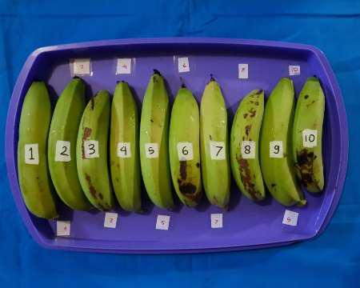

Gambar 3. Pengamatan Hari Pertama

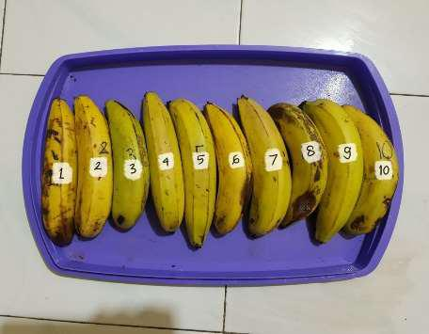

Gambar 4. Pengamatan Hari Terakhir
Massa jenis dipengaruhi oleh penurunan/kenaikan massa dan volume. Jika massa turun dan volume naik maka massa jenis sudah pasti akan turun, dan sebaliknya. Namun perbandingan besar penurunan/kenaikan massa dan penurunan/kenaikan volume lebih berpengaruh apabila keduanya tidak menunjukkan perubahan yang bertolak belakang. Oleh karena itu massa jenis harus dihitung dengan menggunakan rumus agar lebih akurat. Dan dapat dilihat dari grafik bahwa sebagian besar massa jenis pisang mengalami penurunan. Grafik juga menunjukkan seiring dengan pertambahan kematangan buah pisang maka semakin turun massa jenisnya.

- KESIMPULAN
Massa jenis pisang berkurang seiring dengan bertambahnya kematangan buah pisang. Semakin matang pisang, semakin turun massa, semakin berkurang massa jenisnya. Hal ini dikarenakan penurunan massa saat kehilangan komponen amilum menjadi karbondioksida dan glukosa. Selain itu, volume tidak menunjukkan perubahan yang terlalu besar. Semakin matang pisang semakin turun massa jenisnya yang berbanding lurus dengan penurunan massa.

- DAFTAR PUSTAKA
Indarto, & Murinto. 2017. Deteksi Kematangan Buah Pisang Berdasarkan Fitur Warna Citra Kulit Pisang Menggunakan Metode Transformasi Ruang Warna HIS. Jurnal Informatika. 5(1): 15-21.
Khoshnam, F. Namjono, M., & Golbakhshi, H. 2015. Acoustic Testing for Melon Fruit Ripeness Evaluation During Different Stages of Ripening. Original Scientific Paper. 80(4): 197-204.
Marzelly, A. D. Yuwanti, S., & Lindriati, T. 2017. Karakteristik Fisik, Kimia, dan Sensoris Fruit Leather Pisang Ambon (Musa paradisiaca S.) dengan Penambahan Gula dan Karagenan. Jurnal Agroteknologi. 11(2): 172-185).
Pande, A. 2016. Realisasi Alat Ukur Massa Jenis Zat Cair Berdasarkan Metode Tekanan Hidrostatik dengan Menggunakan Sensor Fotodioda Berbasis Mikrokontroler Atmega 8535. Skripsi. Lampung: Fakultas Matematika dan Ilmu Pengetahuan Alam Universitas Lampung.
Pujimulyani, D. Permana, P. S. Ch., & Suryani, L. 2019. Pengaruh Suhu Penyimpanan terhadap Produksi Karbondioksida (CO₂) dan Etilen (C₂H₄) Buah Pisang Kepok. Jurusan Teknologi Hasil Pertanian.
Saranggi, F. J., dan Herawati, M. M. 2018. Pengaruh Pelilinan dengan Lilin Lebah Terhadap Karakteristik Fisiologi Buah Pisang Cavendish pada Masa Simpan. Prosiding Konser Karya Ilmiah Tingkat Nasional.
Sari, M., & Simbolon, J. 2020. Prediksi Laju Respirasi Terong dengan Persamaan Arrhenius. Jurnal Agroteknosains. 4 (2): 21-27.
Sudjatha, W. & Wisaniyasa, N. W. 2017. Fisiologi dan Teknologi Pascapanen (Buah dan Sayuran). Bali: Udayana University Press.

